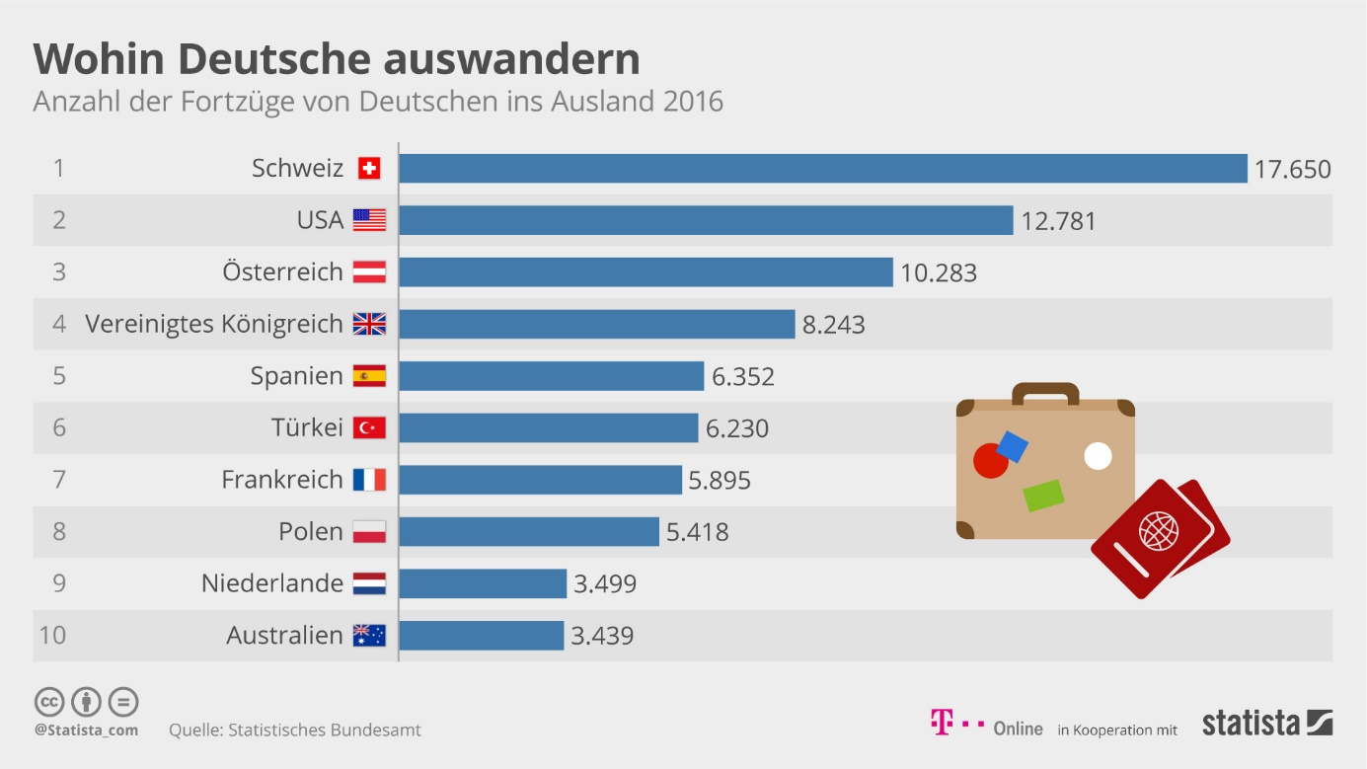

https://www.t-online.de/leben/familie/id_84589794/umfrage-ueber-die-haelfte-der-deutschen-wuerde-auswandern.html

